**主题：你好，“篮”朋友（两周）**

（时间：2024.12.2—2024.12.13）

1. **主题思路：**

（一）主题来源

篮球是充满激情、智慧、勇敢、力量的运动，不仅能发展幼儿的身体肌肉力量，提高动作的协调性、灵活性，也能让幼儿养成不怕困难的坚强意志。篮球也是幼儿园常见的体育器械之一，在户外活动时，孩子们尝试用不同的方式玩篮球：有的和伙伴比一比谁将篮球踢地远，有的用棒子推着篮球走，还有的将篮球传来传去……篮球多样的玩法使孩子们对其产生了浓厚的兴趣，他们想去发现更多关于篮球的奥秘。

《3-6岁儿童学习与发展指南》指出发育良好的身体、强健的体质、协调的动作是幼儿身心健康的重要标志，也是其他领域学习与发展的基础。我们需要根据幼儿的特点组织生动有趣、形式多样的体育活动，培养幼儿对体育活动的兴趣。篮球作为一种难度较低的体育活动，能为幼儿提供多样的玩法，让幼儿在运动中改善身体机能、增强体质。于是结合幼儿兴趣与实际情况，我们开启了一场关于篮球的特色之旅，将篮球活动融入幼儿一日生活中，引导幼儿在认识篮球、趣探篮球、玩转篮球的过程中积累更多有关篮球的知识和经验。

1. 幼儿经验

经验的有：中班孩子的活动能力相较于小班时期显著提升，其大肌肉发育显著、手眼协调能力及肺活量等均有提升，故体育活动的时长和挑战性都有所增加。篮球是生活中常见的体育器械，孩子们在户外活动中都有玩篮球的经验，对篮球外形特征已经有了初步了解，且我班个别幼儿周末会上篮球兴趣班。

经验的无：不了解篮球比赛规则，且未有自己制定比赛规则的经验。部分幼儿抛接球、投球的技能还不够熟练，同时对于竞赛类游戏参加较少。

1. **主题目标：**

1.能根据连续画面提供的信息大致说出故事情节，并产生喜悦、担忧等相应的情绪反应，体会作品所表达的情绪情感。

2.能运用绘画、手工制作等多种方式表现篮球特征和打篮球场景。

3.能通过简单的调查收集关于篮球的信息，并用图画或其他符号进行记录。

4.在观察比较中，了解篮球的特点，体会玩篮球的乐趣。

5.感受规则的意义，能和同伴尝试制定打篮球规则并遵守。

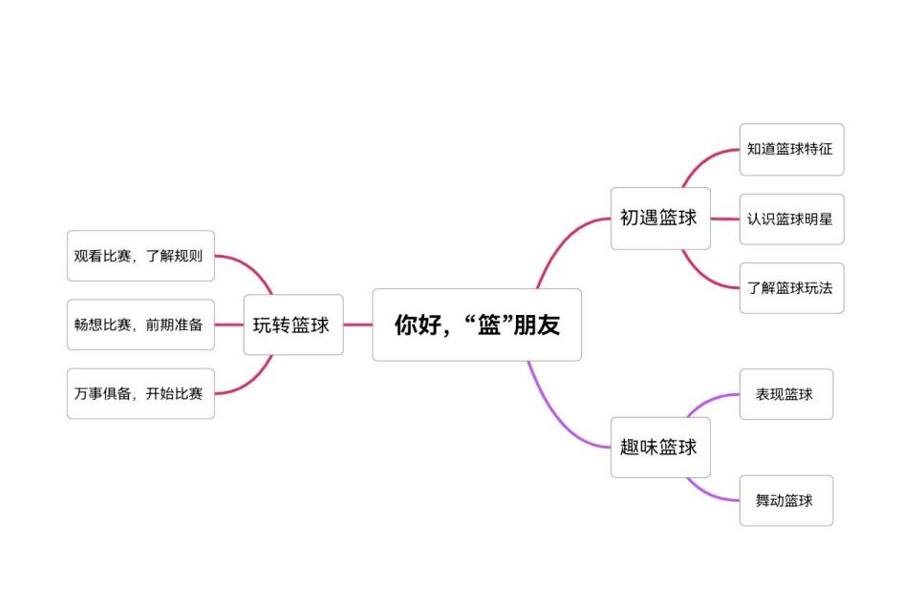6.乐意参加体育运动，初步参与竞赛游戏体验与同伴一起游戏的快乐。

**三、主题网络图：**

（一）开展前线索图